MOSSHOES

AYAKKABI FUARI

MOSKOVA-RUSYA / 26-29 Eylül 2011
Ayakkabı sektörümüzün önemi giderek artan pazarı Rusya’da düzenlenen en önemli ayakkabı fuarı olan MOSSHOES fuarına , İstanbul Deri ve Deri Mamulleri İhracatçı Birlikleri’nin Milli Katılım Organizasyonu ile katılabilmek için başvurular başladı...
Ayakkabı sektörünün önde gelen ülkeleri İtalya, Fransa, Almanya, İspanya, Portekiz gibi ülkelerden firmaların yoğun olarak milli katılım ile katıldığı fuara Rusya Federasyonunun, Moskova ve Sen Petersburg başta olmak üzere, bütün bölgelerinin yanısıra Ukrayna, Belarus ve diğer BDT üyesi ülkelerden de alıcılar ziyaret etmektedir.
Mosshoes fuarına katılım, Birliğimizce özel olarak imal ettirilecek standlarda yapılacak. Böylece ürünlerinizi şık, modern ve işlevsel standlarda sergileme şansınız olacak.
Moskova’nın en yeni ve modern fuar merkezi Crocus Expo Center’da düzenlenen fuarda Birlğimize 17. salonda yer ayrılmış olup firmalarımızın bu alana yerleşimleri kura ile belirlenecektir.
Ayrıca, fuara sürekli katılan firmalarımız da talep ettikleri takdirde eski yerlerinde kalarak, Birliğimiz organizasyonunda fuara katılabilecekler.
Birliğimize ayrılan alan sınırlı olduğu için Rusya’da düzenlenen en önemli fuarda yer alabilmek için başvuru yapmakta geç kalmayın...

MİLLİ KATILIM ORGANİZASYONU KAPSAMINDA VERİLEN HİZMETLER:

Stand alanı kiralanması - Stand inşaat ve dekorasyonu - Ürünlerinizin nakliye, gümrükleme ve sigortası - Stand temizlik ve güvenlik hizmetleri - Reklam, tanıtım hizmetleri, dergi ve billboard ilanları - Fuar Kataloğu ve İTKİB Katılımcı Broşüründe Firma Bilgileri

KATILIM BEDELİ 500 - € / m² (*)

(*) ÖNEMLİ NOT: % 50 oranında Devlet desteği, fuar sonrasında Türkiye Cumhuriyet Merkez Bankası tarafından doğrudan firmanın banka hesabına yatırılacaktır.
2011/6 sayılı yeni tebliğe göre, fuara katılımda devlet desteği alabilmek için şirket olmak zorunludur. Şahıs firmaları devlet desteğinden yararlanamayacaklardır.

NOT: 2011/6 sayılı yeni tebliğe göre; katılımcı firmalardan 2 temsilcinin ekonomi sınıf gidiş-dönüş ulaşım bedelinin % 50 si (Devlet Desteği üst limiti olan 15.000-USD; fuar bedeli ve uçuş bedeli toplamı için geçerli olacak şekilde) destek kapsamına alınmıştır.

BAŞVURU için SON TARİH: “ 15 TEMMUZ 2011 ”
Fuara başvurmak için: metraj talebinizi, fuar işlemleri ile yetkili kişinin ayrıntılı irtibat bilgilerini içeren imzalı ve kaşeli bir dilekçe ile son başvuru tarihine kadar ulaştırmanız gerekmektedir.

Mosshoes Fuarı’ndaYer Alabilmek İçin Başvuruda Geç Kalmayın ...

KATILIM ve AYRINTILI BİLGİ İÇİN

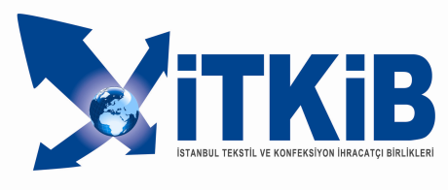
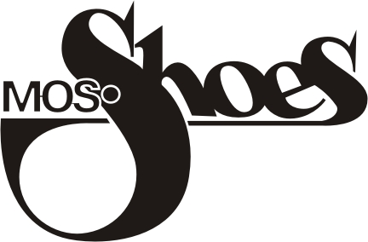 İTKİB - FUARLAR ŞUBESİ

ALİ GALİP CANDEMİR – ZEYNEP ELGİN

Tel: 0212 454 02 00 ( 1352 / 1358 )
Faks: 0212 454 04 17

E-Posta: alic@itkib.org.tr / zeynepe@itkib.org.tr / fairs@itkib.org.tr

